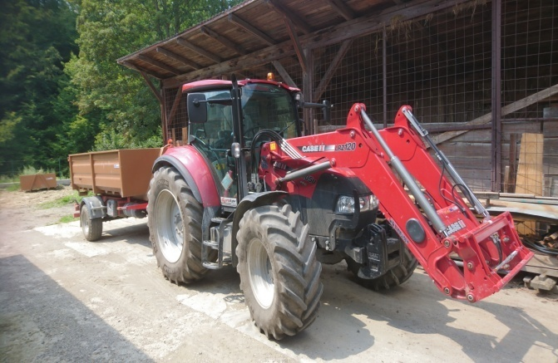
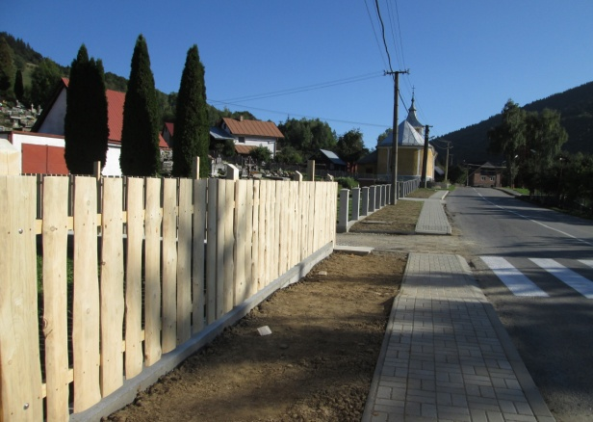
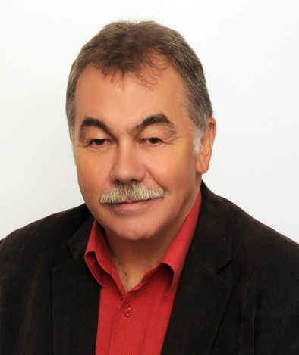
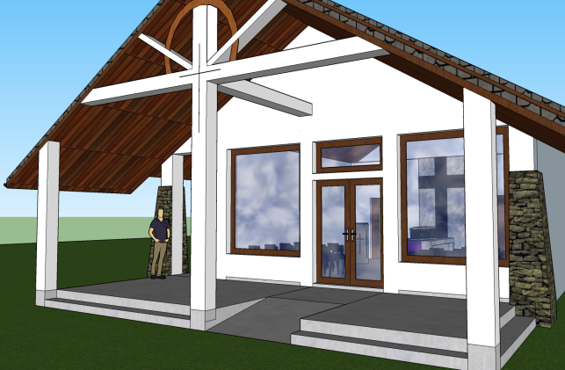
Komunálne voľby 2018
Osem rokov som starostom Obce Horná Mariková. Počas týchto dvoch volebných období sa nám spoločne so zvolenými obecnými zastupiteľstvami podarilo pomerne hodne urobiť. Samozrejme nedá sa všetko i keď záujem nápady a chuť by bola, limitom bývajú financie. Napriek skromnému rozpočtu obce sa podarilo zlepšiť stav miestnych komunikácií, upravili sme časť verejných priestranstiev, pribudli časti chodníkov, obnovili sme obecný vozový park, prevzali sme do svojej starostlivosti Zariadenie sociálnych služieb na Pagaňove, esteticky sme vylepšili vzhľad centra obce a robili sme mnohé ďalšie kroky k vytvoreniu administratívnych podmienok pre budúce čerpanie prostriedkov z fondov EU.
Práca poslancov obecných zastupiteľstiev je na Slovensku prácou nedocenenou! Poslanci pracujú na jednaniach zastupiteľstva, pracujú v komisiách, absolvujú výjazdy do terénu, vyťažovaní sú pri organizovaní a zabezpečovaní „veľkých“ obecných akcií. Na viac sú poslanci často konfrontovaní občanmi vo veciach ktoré týchto občanov trápia, ktoré treba prenášať na zastupiteľstvo, ale často sú to ataky nepodložené, či už je to z dôvodu neoprávnených požiadaviek občanov, niektoré požiadavky sú nereálne. Tento druh požiadaviek sa objavuje hlavne u tých spoluobčanov, ktorí nepoznajú zákonné možnosti, ktoré obec, starosta obce, obecné zastupiteľstvo a poslanci obecného zastupiteľstva majú.
Túto činnosť poslanci vykonávajú mimo svoje pracovné zaradenie, dá sa povedať vo voľnom čase a za minimálne finančné ohodnotenie, ktoré je priamo viazané na vykonanú prácu – účasti na zasadnutiach a práci komisií.
Vážim si práce poslancov, ich ochota zapojiť sa do verejného života je prejavom ich občianskeho postoja k miestu, kde žijú, vychovávajú svoje deti, je prejavom ich
Úprava chodníka v centre obce záujmu o dianie v obci, prejavom občianskej zodpovednosti.
Všetkým patrí moja vďaka!
Vo volebnom období 2014 – 2018 som spolupracoval s obecným zastupiteľstvom v zložení: Jaroslav Babečka, Viera Braciníková, Peter Braciník, Anton Kušnierik, Vlasta Martečíková, Zdeno Šupolík a Bohuslava Zemančíková.
Za tieto posledné štyri roky i na základe vytvorených predpokladov pribudlo v obci Multifunkčné ihrisko, podarilo sa nám v centre obce zriadiť kamerový systém, ktorý nám pomáha chrániť obecný majetok. Zabezpečili sme vylepšenie technického stavu hasičskej techniky repasáciou našej hasičskej Tatry, získali sme pre hasičov ďalšie hasičské vozidlo PV3S, do výbavy nášho hasičského zboru pribudol aj protipovodňový vozík naplnený kvalitnou technikou a vybavením pre zabezpečenie pomoci občanom v prípade živelnej pohromy. Vylepšili sme priestory Kultúrneho domu a sociálnych zariadení v budove, pokročili sme v budovaní Zberného dvora pre zlepšenie nakladania s jednotlivými druhmi odpadov.
Boli sme úspešní pri získaní techniky pre obec – traktor s univerzálnym nakladačom, trojstranný vyklápací náves, nosič kontajnerov, desať kontajnerov a drvič konárov.
Získali sme finančné prostriedky a zabezpečili sme opravy ciest v úseku Žrnové i v časti Richtárovci. Dielčie opravy boli vykonané i na iných úsekoch ciest. V súčasnosti realizujeme opravu budovy našej hasičskej zbrojnice, pričom opravíme budovu a zároveň tým ďalej vylepšíme vzhľad centra obce.
I napriek končiacemu volebnému obdobiu sme v roku 2018 spoločne so súčasným zastupiteľstvom pripravovali projekty a možné zámery do ďalšieho volebného obdobia tak, aby obec mohla byť úspešná pri získavaní finančných Nová technika pre služby občanom prostriedkov i v rokoch 2019 – 2022.
Výrazne sme sa po celú predchádzajúcu dobu snažili zamerať aj na oblasť kultúry a zachovania našich tradičných hodnôt a zvyklostí. Výsledkom sú mnohé skvelé podujatia ktoré sa v obci podarilo pripraviť, slávnosti, plesy, koncerty i súťaže.
Za pomoc pri organizovaní týchto akcií v obci chcem poďakovať všetkým tým, ktorí sa do ich prípravy a zabezpečenia zapojili. Vážim si túto prácu od členov nášho Dobrovoľného hasičského zboru, výboru a členov Základnej organizácie Jednoty dôchodcov Slovenska v Hornej Marikovej, vedenia a pracovníkov Zariadenia sociálnych služieb na Pagaňove, zamestnancov obce, poslancov OZ i občanov ochotných pomôcť.
Naša obec sa počas tohto obdobia pohla výrazne vpred a v podobnom trende plánujem pokračovať aj naďalej. Verím, že mi tak, ako doteraz vyjadríte svoju podporu v komunálnych voľbách. Verím, že sa komunálnych volieb zúčastníte a múdro vyberiete i zostavu obecného zastupiteľstva pre nadchádzajúce volebné obdobie.
Ing. Miroslav Hamar
Aktivity a zámery do volebného obdobia 2019 – 2022
Naše kroky a náš postup bude pri čerpania finančných prostriedkov z Fondov EU i naďalej do značnej miery závislý od Výziev a možností ktoré budú stanovené v rámci „Programu pre rozvoj vidieka“ . Tento program je určený pre obce do 1000 obyvateľov. Snažiť sa budeme o získanie finančných prostriedkov i od Úradu vlády SR, Ministerstva financií, Ministerstva vnútra či z iných možných zdrojov, ktoré by mohli byť pre Obec Horná Mariková v danom roku dosiahnuteľné.
Pričom ako priority budú riešené:
- Údržba a zveľadenie existujúceho majetku obce, budovy, technika, osvetlenie, rozhlas, cintorín, zastávky SAD, okolie Vizualizácia vzhľadu Domu smútku miestnych komunikácií.
- Pripravený máme projekt Domu smútku, v súčasnosti riešime jeho stavebné povolenie
- Plánujeme ďalšie zlepšenie stavu miestnych komunikácií. Geodeticky a architektonicky máme pripravené projekty pre opravy ciest v Miestnych častiach Udíčka a Hlboké.
- V spolupráci s Trenčianskym samosprávnym krajom a Správou ciest chceme postupne realizovať opravu štátnej cesty vedúcej cez obec, prioritne v úsekoch Pagaňov – Papradňanovci a Belejov - Prieseky.
- Projekčne máme pripravený projekt vybudovania lokálnej
ČOV pre naše Zariadenie sociálnych služieb, v súčasnosti riešime stavebné povolenie.
- Pripravili a podali sme projekt na Protipovodňové opatrenia v centre obce.
- Pripravíme aktualizáciu a sekčné rozdelenie existujúceho projektu na obnovu budovy Obecného úradu
- Pripravili a podali sme projekt v rámci Výzvy „Wifi pre Teba“, kde by sme chceli rozšíriť súčasné pokrytie internetom a zároveň vylepšiť kvalitu poskytovaného signálu.
- Plánujeme pripraviť projekt na revitalizáciu verejných priestorov v centre obce a MČ Pagaňov.
- Naďalej sa budeme venovať skvalitneniu občianskej vybavenosti
- Plánujeme naďalej poskytovať pomoc a súčinnosť pri získavaní prostriedkov a vytváraní podmienok pre činnosť záujmových organizácií v obci DHZ, Jednota dôchodcov, Folklórna skupina Žrnovanka.
Komunálne voľby v obci sa budú konať v sále Kultúrneho domu v čase od 07,00 do 22,00 hod
Pre voľbu starostu je zaregistrovaný kandidát na funkciu starostu obce
1, Ing. Miroslav HAMAR
kandidujúci za koalíciu: SMER sociálna demokracia a Slovenská národná strana
Pre voľbu poslancov obecného zastupiteľstva sú zaregistrovaná kandidáti na poslanca obecného zastupiteľstva
1, Jaroslav BABEČKA
2, Ing. Ján FEJEŠ
3, Bc. Marek HAMAR
4, Peter CHOCHEL
5, Michal KRŠÍK
6, Anton KUŠNIERIK
7, Jozef LOKŠENINEC
8, Vlasta MARTEČÍKOVÁ
9, Zdeno ŠUPOLÍK
10, Tomáš TRMÍK
11, Bohuslava ZEMANČÍKOVÁ
12, Pavel ŽIAČIK
zaregistrovaní kandidáti na poslancov obecného zastupiteľstva kandidujú s podporou politických strán Smer sociálna demokracia, alebo Slovenská národná strana.
Do obecného zastupiteľstva volíme sedem poslancov, na volebnom lístku je teda možné zakrúžkovať maximálne sedem kandidátov na poslanca obecného zastupiteľstva.
!!! Pri označení viac ako sedem mien je volebný lístok neplatný!!!

